INFORME EJECUTIVO EP3
StreamView Analytics | Visualización de Datos · ADY1104
Proyecto de integración, análisis exploratorio y dashboard interactivo en Power BI / Streamlit

Resumen ejecutivo
StreamView Analytics necesita convertir un catálogo de películas y series en información útil para Marketing y Adquisición de Contenidos. El conjunto integrado contiene 31,991 títulos únicos (16,000 películas y 15,991 series). La popularidad promedio es 42.63; la valoración promedio de títulos con votos es 6.63/10. El análisis demuestra por qué volumen, popularidad, valoración y resultados financieros deben interpretarse por separado.

1. Problema de negocio y objetivos
La organización requiere identificar géneros con alto interés, comparar calidad y popularidad, comprender la evolución anual de los estrenos y detectar patrones de ingresos. El objetivo general es diseñar una solución visual interactiva, comprensible y reproducible. Objetivos específicos: integrar fuentes, controlar calidad, construir KPIs, explorar patrones, justificar visualizaciones y traducir hallazgos en decisiones.

2. Audiencia y propósito comunicacional
Marketing: seleccionar categorías y títulos candidatos para campañas a partir de popularidad, calidad y volumen. Adquisición de Contenidos: examinar perfiles de género, tendencias de estrenos y desempeño financiero cuando existan datos. El propósito es apoyar la priorización, no automatizar decisiones de inversión.

3. Fuentes, variables e integración
Se utilizan dos archivos de catálogo: películas y series, integrados en una tabla analítica. Variables principales: show_id, content_type, title, release_year, date_added, genres, country, language, popularity, vote_average y vote_count; budget y revenue solo para películas. La clave compuesta content_type + show_id evita tratar como duplicados los identificadores compartidos entre tipos. Se consolidaron nueve duplicados internos de series. Los géneros múltiples se expanden para análisis por categoría; para montos financieros se atribuye a cada género una fracción 1/n del total de la película.

4. Calidad de datos y análisis exploratorio
El catálogo integrado tiene 31,991 registros. Se diferencia ausencia de calificación de una valoración real: se calcula calidad solo cuando vote_count > 0. Para rankings de calidad por género se exige un mínimo de 100 películas valoradas. Con este criterio, Documentary registra la mayor valoración promedio (7.10/10). El índice popularity es una medida relativa de interés y no equivale a reproducciones ni a usuarios únicos. Los valores extremos pueden distorsionar promedios, por lo que se recomienda revisar medianas y tamaños muestrales.
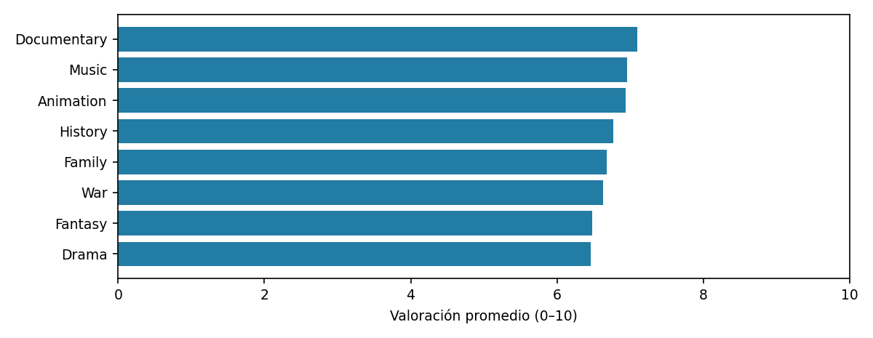

5. Evolución temporal y lectura de tendencias
La evolución anual utiliza release_year para contar cuántos títulos del catálogo actual fueron estrenados en cada año. Se separan películas, series y total; otro gráfico permite seguir películas por año según género. date_added mide la incorporación al catálogo y no debe confundirse con estreno. Los datos son una fotografía del catálogo disponible, no un censo de toda la producción audiovisual histórica.
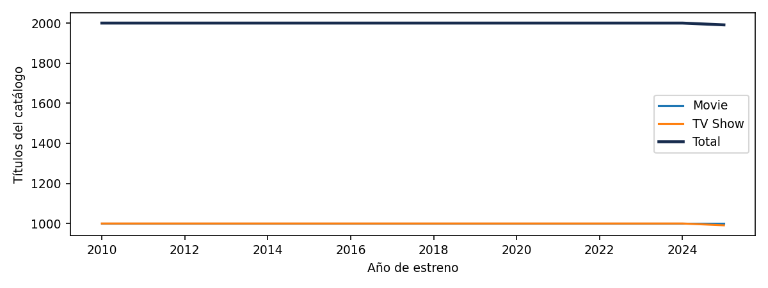

6. Desempeño financiero
El análisis financiero se restringe a 3,540 películas con presupuesto e ingresos presentes y presupuesto positivo. Ganancia contable simplificada = revenue − budget; no incluye marketing, distribución ni otros costos. Los ingresos por género se distribuyen proporcionalmente entre las etiquetas de cada película para evitar doble conteo. Bajo esta convención, Action tiene mayores ingresos atribuidos y TV Movie los menores. La comparación presupuesto–ingresos usa escalas logarítmicas para facilitar la lectura de magnitudes muy diferentes.
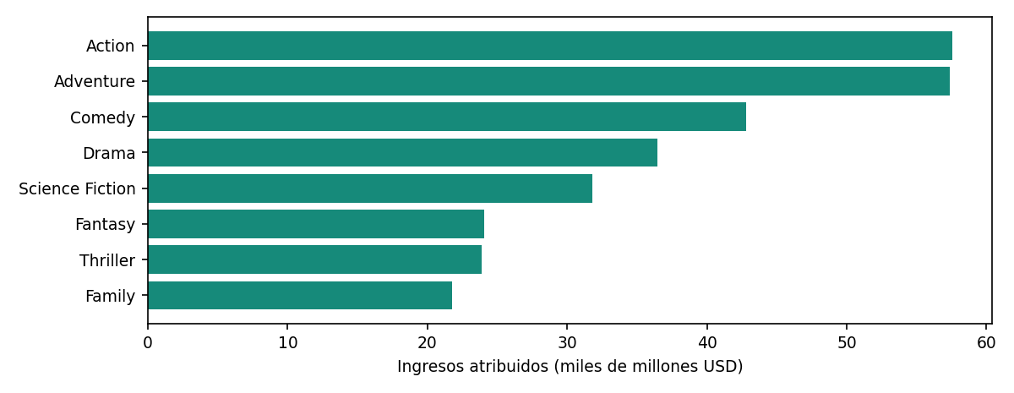

7. Diseño visual y justificación
Barras horizontales: rankings de géneros con etiquetas legibles. Líneas: evolución cronológica por año de estreno. Áreas: evolución de incorporaciones al catálogo. Dispersión: relación entre popularidad y valoración o entre presupuesto e ingresos. Treemap: composición del catálogo por tipo y género. Tarjetas KPI: síntesis de volumen, popularidad y calidad. El color verde identifica ganancias y el rojo pérdidas; la intensidad representa magnitud, con valores faltantes diferenciados. La combinación reduce carga cognitiva y favorece exploración de lo general a lo particular.

8. Dashboard e interactividad
La solución se presenta en páginas de resumen ejecutivo, análisis por género, evolución del catálogo, insights ejecutivos, desempeño financiero, valoración vs. popularidad y catálogo detallado. Contempla filtros por atributos del contenido, navegación entre vistas y gráficos interactivos. En el catálogo, la codificación de color financiero permite distinguir ganancias y pérdidas. La correcta interacción, el formato condicional y los resultados de medidas DAX deben verificarse en Power BI Desktop con el archivo PBIX antes de la entrega.

9. Data Storytelling
¿Qué ocurre? El catálogo combina grandes géneros con categorías de mayor popularidad o valoración. ¿Por qué importa? El número de títulos no es una medida de interés ni de calidad. ¿Qué evidencia lo respalda? Rankings por género, valoración con votos válidos, líneas de estrenos y gráficos financieros. ¿Qué decisiones habilita? Marketing puede priorizar pruebas de campañas; Adquisición puede contrastar categorías atractivas con volumen y desempeño económico, sin inferir causalidad a partir de correlaciones.

10. Evaluación crítica y limitaciones
Fortalezas: integración de fuentes, criterios de calidad, KPIs, variedad de visualizaciones y lectura por audiencias. Limitaciones: popularity no mide visualizaciones reales; las calificaciones tienen sesgo de participación; falta información financiera para muchas películas y para todas las series; la atribución fraccional por género es una convención analítica, no contabilidad oficial; el catálogo puede no representar todos los títulos estrenados. Mejoras: validar medidas DAX, contrastar filtros, documentar diccionario de datos, añadir medianas y rangos, y probar usabilidad con usuarios de negocio.

11. Conclusiones y recomendaciones
1) No equiparar abundancia de títulos con desempeño. 2) Utilizar calidad y popularidad conjuntamente, siempre con tamaño de muestra. 3) Distinguir año de estreno de fecha de incorporación. 4) Considerar la cobertura y supuestos de datos financieros antes de invertir. 5) Mantener una revisión periódica de la calidad de datos y de los KPIs. La herramienta orienta decisiones basadas en evidencia, pero no sustituye investigación comercial ni validación de resultados.

12. Reproducibilidad y entregables
La entrega EP3 incluye informe ejecutivo PDF, dashboard interactivo (PBIX y/o Streamlit), presentación ejecutiva y proyecto documentado con datos, scripts, imágenes y README. Para reproducir los resultados, conservar los CSV originales, el proceso de integración, las reglas de limpieza y las medidas usadas en el dashboard. Antes de entregar, comprobar rutas, actualización de datos, filtros y formato condicional.

Fuentes y metodología
Fuentes: netflix_movies_detailed_up_to_2025.csv; netflix_tv_shows_detailed_up_to_2025.csv; catálogo integrado de StreamView Analytics v4.1. Marco de evaluación: pauta EP3 de ADY1104 (Duoc UC, 2026). Las cifras corresponden al dataset integrado de la versión v4.1; no se certifica que coincidan con filtros o medidas personalizadas del archivo PBIX.

